ФГАОУ ВО “ЮУрГУ (НИУ)”

**14. 89090888893**

**10. я не модельер, но жду критику**

**9. Сложно придумать текст**

**8. Хочу такую**

**7. Милая ящерка**

**11.** 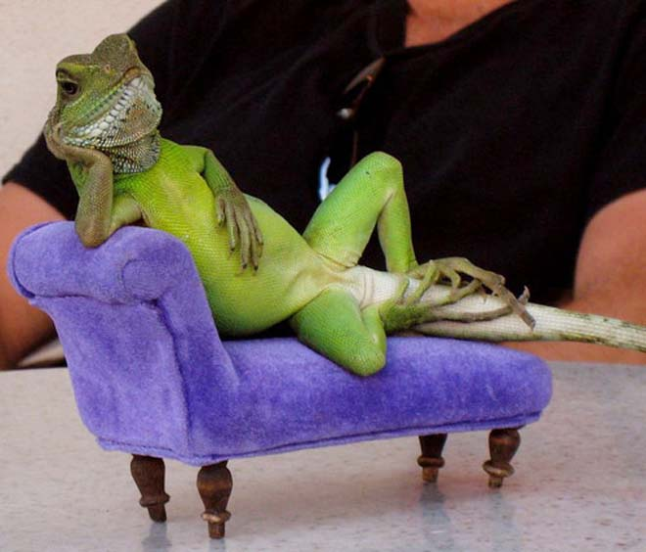

**6. пол часа свободного времени**

**5. Сложно выбрать шрифт**

**4. надежды на правилность**

**3. наконец учат тому что понадобится**

**13. Ящерка**

**12. Фото**

1. **Савонин Максим ЕТ-111 ЮУрГУ**

**2. муторная задача)**

линия сгиба

Правое крыло

центральная часть

Левое крыло

**14. Контакты**

**10. Публикации об опыте**

**9. Результаты**

**8. Этапы работы**

**7. Концепция и модель**

**11. Рисунки, схемы, графики, диаграммы, фотографии и другой материал, демонстрирующие результаты работы по представленной теме инновационной деятельности**

**6. Условия реализации**

**5. Критерии, индикаторы**

**4. Прогноз результатов**

**3. Новшества**

**13. Общие сведения**

**12. Фото**

1. **Тема опыта**

**2. Цели, задачи**